**目录**

作业辅导解析 2

1.作业题目：[Assignment上面随便复制一点] 2

2.作业目的：[作业的目的1-3个点都可以] 2

3.运行效果： [运行结果截图] 2

4.实现过程：[部分核心代码截图, 截图部分的代码prefer 中英文注释] 3

5.知识点巩固：[相关知识点1-3点总结] 3

6.知识拓展：[拓展知识点1-3点总结] 3

7.学习建议：[根据学习IT的经验，写1-3点, prefer 3个点] 4

8. 运行环境 4

9. 运行方式/执行步骤 4

作业辅导解析

## COMP2521: Assignment 2 Simple Search Engine(s)

**[作业标题]**

**4th August,2018[日期]**

1. 作业题目：

## Graph structure-based Search Engine

2.作业目的：**[作业的目的1-3个点都可以]**

1. 学会建立图
2. 学会计算weighted pageranks
3. 运行效果： **[运行结果截图]**

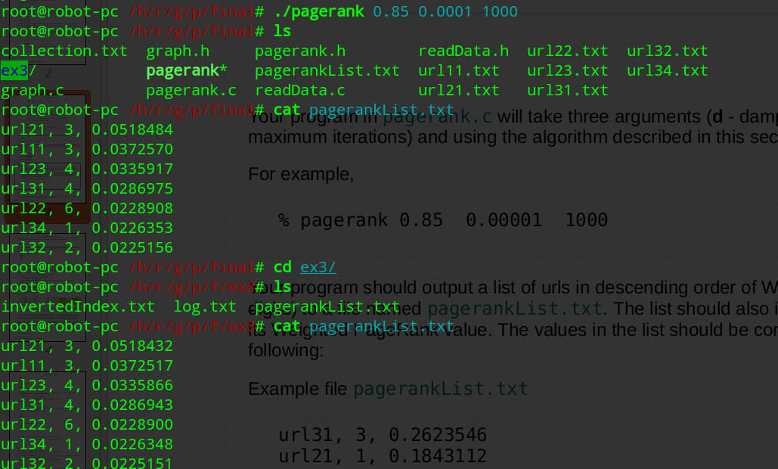

4.实现过程：**[部分核心代码截图, 截图部分的代码prefer 中英文注释]**

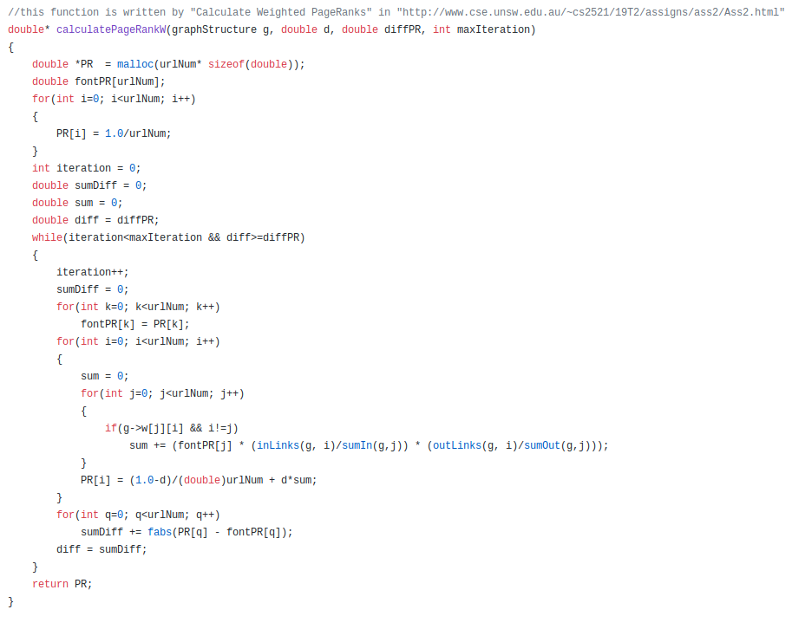

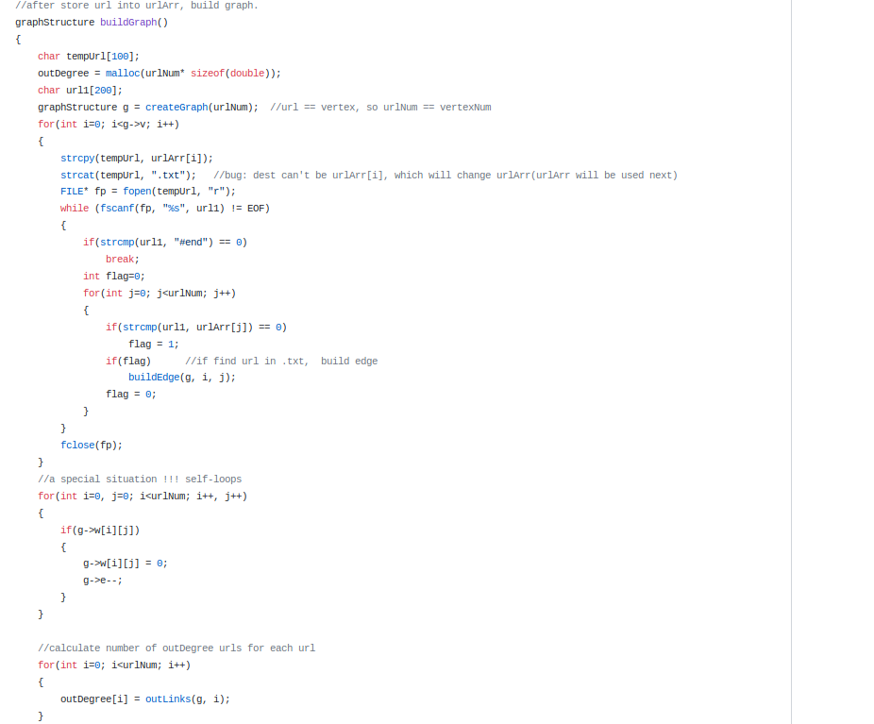

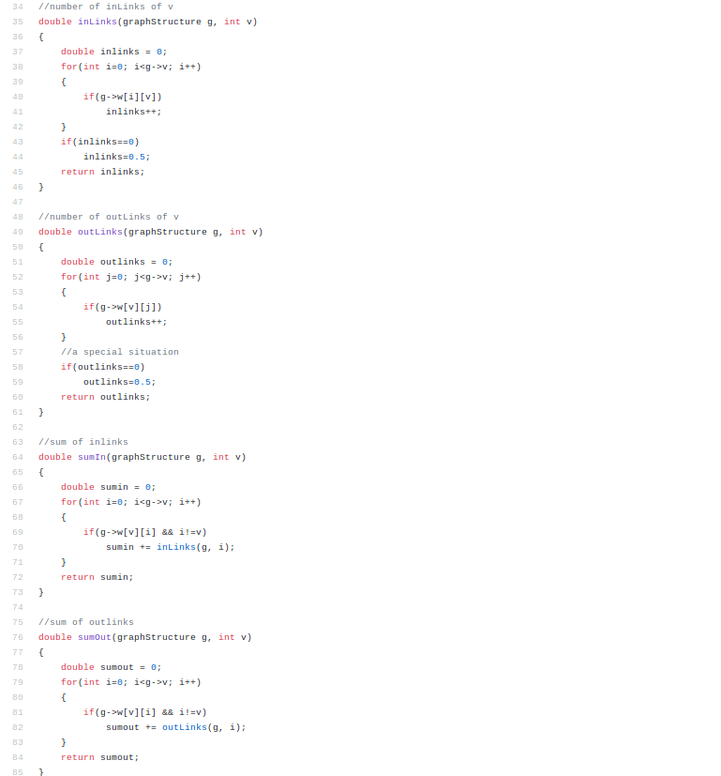

5.知识点巩固：**[相关知识点1-3点总结]**

1. 用邻接矩阵建立图：边，点，权重三个要素。先建立一个空图，然后再插入边

2. 对论文中算法的实现能力：主要就是对论文中公式的深入理解。

3. 从文件中读取内容，fscanf和fprintf的妙用。

6.知识拓展：**[拓展知识点1-3点总结]**

主要一点：关于图的一些算法，在作业中，只是对图进行了实现，我们还需要学习关于图的一些算法：深度搜索，广度搜索，最短路径算法等。

7.学习建议：**[根据学习IT的经验，写1-3点, prefer 3个点]**

1. 以后要坚持独立完成作业

2. 关于数据结构，一定要亲手实现

1. **运行环境：**

**Linux**

1. **运行方式/执行步骤：**
2. **切换到代码所在目录**
3. **./pagerank 参数**

(例如)

